晓家书店图书进销存系统——数据库设计

|  |  |
| --- | --- |
| **课程名称** | **软件案例分析** |
| **指导老师** | **杨子光** |
| **班 级** | 1405-2 |
| **姓 名** | **张晓晨 余尉兴** |
| **学 号** | 20142964 20142950 |

目录

[1. 文档说明 2](#_Toc463870478)

[2. 项目简介 2](#_Toc463870479)

[3. 系统业务分析 3](#_Toc463870480)

[3.1. 销售业务 3](#_Toc463870481)

[3.2. 采购业务 3](#_Toc463870482)

[3.3. 仓库 3](#_Toc463870483)

[3.4. 财务管理 4](#_Toc463870484)

[3.5. 系统管理 4](#_Toc463870485)

[4. 设计与实现 4](#_Toc463870486)

[4.1. 概念数据模型（E-R）设计 4](#_Toc463870487)

[4.2. 功能模块设计 6](#_Toc463870488)

[4.3. 数据流图 6](#_Toc463870489)

[4.4. 数据库表 8](#_Toc463870490)

[5. 总结 11](#_Toc463870491)

[附录 11](#_Toc463870492)

[SQL代码 11](#_Toc463870493)

# 文档说明

在杨老师的《软件案例分析》课上分析了金蝶进销存商业软件，受其启发，决定为书店开发一个专用的进销存软件。本项目由张晓晨和余尉兴合作开发，项目名称定为“晓家书店图书进销存管理系统”。本文档是针对此系统的数据设计而编写的说明性文档，主要包括项目简介，业务分析，数据库设计与实现等内容。其中系统E-R图，数据库的表结构是重点，在附录部分还有数据库的建表操作等SQL语句。

# 项目简介

图书进销存软件是专门针对图书销售领域的业务范围书店进销存管理系统，软件囊括了书店日常经营管理的全过程。软件覆盖商业企业商品的采购、销售、库存、管理决策支持等各个环节，软件的各个模块操作界面简单、实用，软件帮助系统图文并茂，让用户可以在最短的时间内掌握软件的使用方法，助用户生意更上一层楼。软件的采购管理、销售管理、库存管理功能强大，灵活，同时为用户提供方便实用的模糊查询功能，用户可以在最短时间内找到自己所需要的信息。软件系统采用流行的C/S结构，可以供多台电脑协同工作，数据共享。软件采用模块级安全管理，系统安全性高。软件对在使用过程中可能出现的外部意外情况，如断电、网络中断等均进行了妥善处理，可以确保用户数据的完整性，同时在外部故障消除后，系统仍能继续操作。系统软件采用.NET平台进行开发并实现，用户数据选用Oracle数据库进行统一管理。

# 系统业务分析

## 销售业务

销售是书店经营成果的实现过程，是书店经营活动的中心，提供了报价、订货、发货、开票的完整销售流程。销售主要包括以下业务

1. 图书定价信息：是书店为客户提供的图书报价，由图书管理员负责。
2. 销售订单：是书店和顾客达成销售协议后，书店提供的正式的成交价，图书数量，销售日期，为后期发货起重要凭据。
3. 退货业务：由销售员负责，客户由于对图书质量不满意，提出退货，包括数量，销售日期等。
4. 销售单明细：为销售单提供更详细的信息，单价，数量，总价，税额等。
5. 销售总表：为书店提供一定时期销售情况的总表
6. 退货总表：为书店提供一定时期退货情况的总表

## 采购业务

采购是书店的核心业务之一，包括采购计划、订单、跟踪、验货、发票管理的完整采购流程。采购主要涉及以下业务：

1. 采购订单：根据采购计划，选择出版社，生成采购订单，完成对采购订单管理。
2. 采购订单详情：对采购进行订单进行补充，包括订货数量，进价，扣率等信息。
3. 出版社信息：包括联系方式和开户银行和银行账户，为采购完成，转账提供方便，为每个出版社提供信誉度为后期采购提供数据。
4. 进货总表：提供一定时期进货情况的总表

## 仓库

仓库管理是书店物流的核心业务，提供了采购入库、库存出库、产成品入库、材料出库、其他出入库、盘点管理等业务。

1. 入库业务：仓库收到采购的图书，仓库保管员验收图书的数量、质量、规格型号等，确认验收无误后入库，并登记库存账
2. 出库业务：仓库进行图书库存出库。
3. 调拨管理：主要是负责进货，退货，销售等货物调拨的管理。
4. 盘点管理：为了保证书店库存资产的安全和完整，做到账实相符，书店必须对存货进行定期或不定期的清查，查明存货盘盈、盘亏、损毁的数量以及造成的原因，并据以编制存货盘点报告表，按规定程序，报有关部门审批。经有关部门批准后，应进行相应的账务处理，调整存货账的实存数，使存货的账面记录与库存实物核对相符。

## 财务管理

1. 付款：当确认收货，给供应商付款的业务。
2. 收款：销售收款，客户收货后，企业收款。
3. 采购，销售，库存盘点等业务处理。

## 系统管理

（1）登录管理：提供系统的登录，用户注册模块

（2）权限管理：对系统用户的操作权限进行设置

（3）员工信息：对员工的信息进行录入。

# 设计与实现

## 概念数据模型（E-R）设计

一、销售系统：

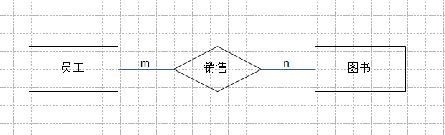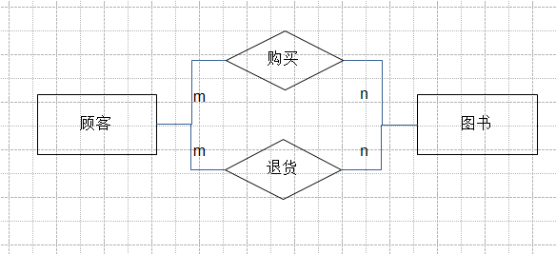

二、采购系统：

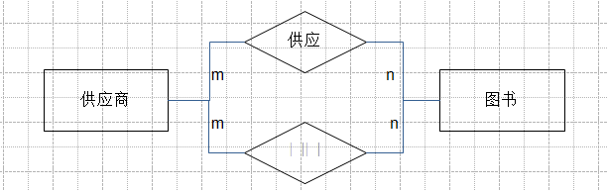

三、仓库管理：

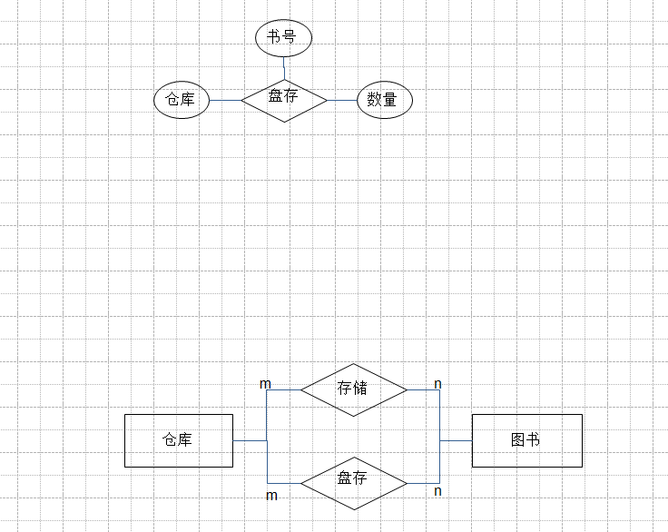

四、E-R总图：

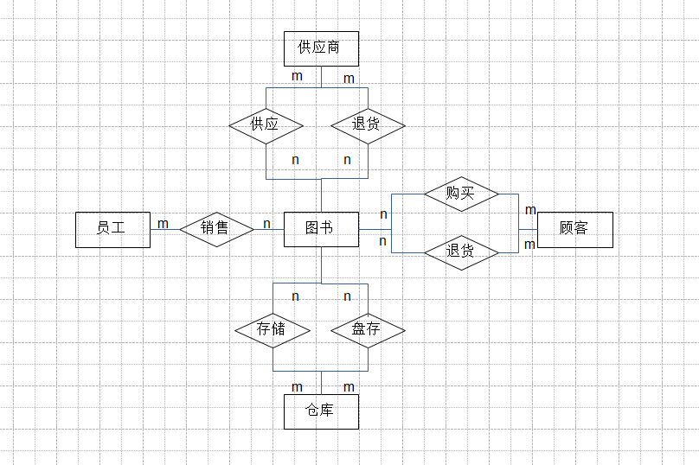

## 功能模块设计

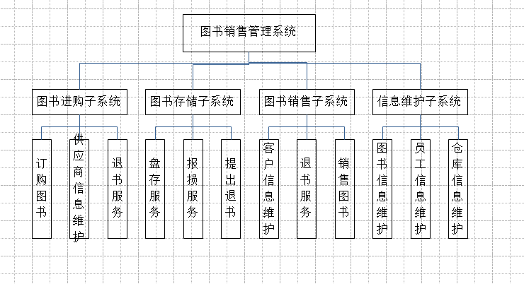

## 数据流图

（1）顶层数据流图

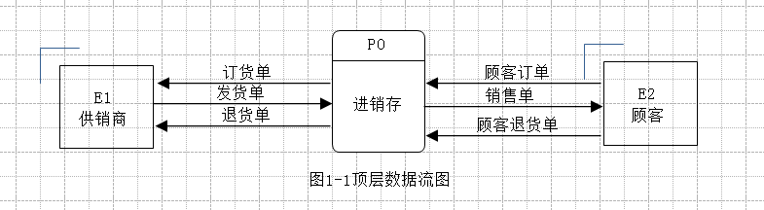

（2）一层数据流图

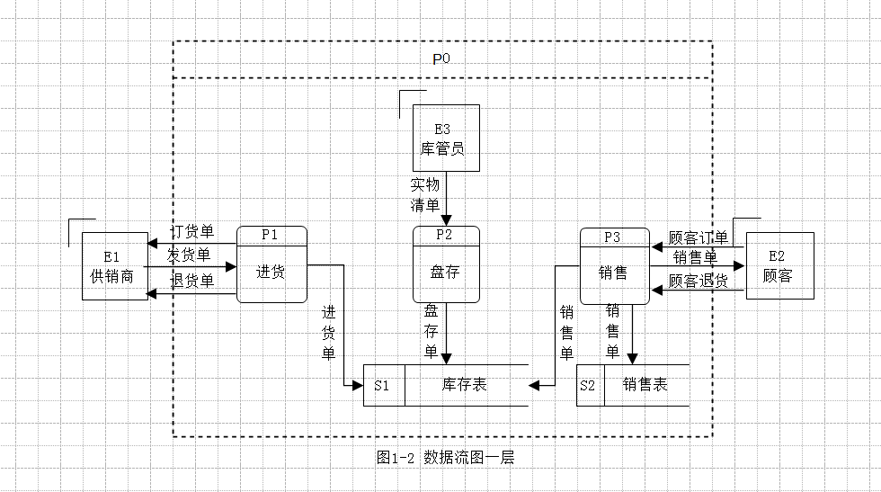

（3）二层p1数据流图

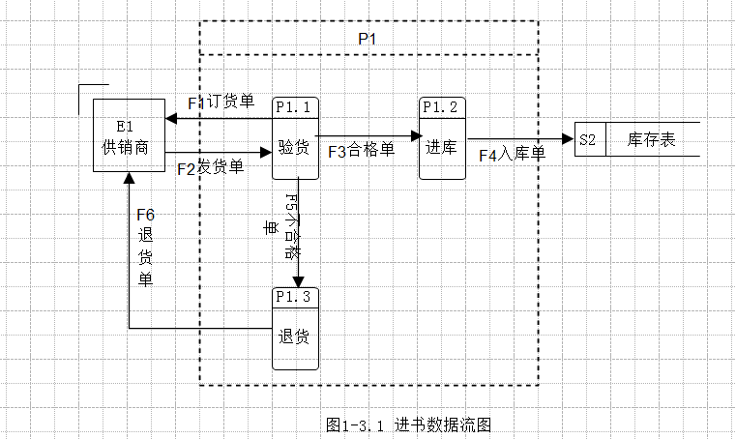

（4）二层p3数据流图

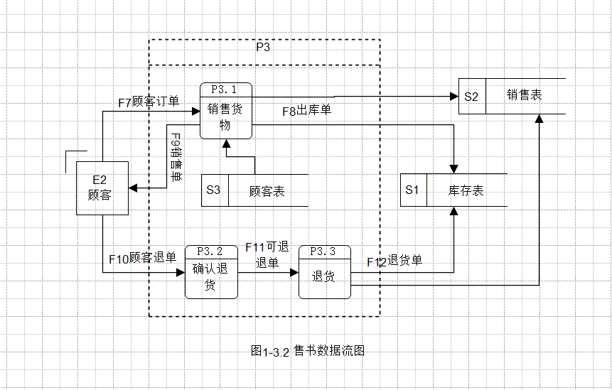

## 数据库表

1. **登录信息表**:

|  |  |  |
| --- | --- | --- |
| **列名** | **类型** | **是否允许空值** |
| [员工编号](" \l "LOCAL_1-ENTERWAREHOUSE) | nvarchar(50) | 否 |
| 员工姓名 | nvarchar(50) | 是 |
| 员工密码 | nvarchar(50) | 是 |
| 员工权限 | nvarchar(50) | 是 |

1. **进货明细表**:

|  |  |  |
| --- | --- | --- |
| **列名** | **类型** | **是否允许空值** |
| 图书进货编号 | nvarchar(50) | 否 |
| 图书编号 | nvarchar(50) | 是 |
| 图书类别编号 | nvarchar(50) | 是 |
| 图书名称 | nvarchar(50) | 是 |
| 图书作者 | nvarchar(50) | 是 |
| 图书出版社 | nvarchar(50) | 是 |
| 图书成本价 | nvarchar(50) | 是 |
| 图书销售价 | nvarchar(50) | 是 |
| 图书进货数量 | nvarchar(50) | 是 |

1. **进货总表**:

|  |  |  |
| --- | --- | --- |
| **列名** | **类型** | **是否允许空值** |
| 图书供应商编号 | nvarchar(50) | 否 |
| 图书进货单号 | nvarchar(50) | 是 |
| 图书类别编号 | nvarchar(50) | 是 |
| 进购图书时间 | nvarchar(50) | 是 |
| 经手人 | nvarchar(50) | 是 |
| 验收人 | nvarchar(50) | 是 |

1. **出版社信息表**:

|  |  |  |
| --- | --- | --- |
| **列名** | **类型** | **是否允许空值** |
| 出版社编号 | nvarchar(50) | 否 |
| 出版社名称 | nvarchar(50) | 是 |
| 出版社联系电话 | nvarchar(50) | 是 |
| 出版社地址 | nvarchar(50) | 是 |

1. **进货明细表**:

|  |  |  |
| --- | --- | --- |
| **列名** | **类型** | **是否允许空值** |
| 图书供应商编号 | nvarchar(50) | 否 |
| 图书供应商名称 | nvarchar(50) | 是 |
| 图书供应商联系方式 | nvarchar(50) | 是 |
| 图书供应商地址 | nvarchar(50) | 是 |

1. **销售明细表**:

|  |  |  |
| --- | --- | --- |
| **列名** | **类型** | **是否允许空值** |
| 图书销售编号 | nvarchar(50) | 否 |
| 图书编号 | nvarchar(50) | 是 |
| 图书类别编号 | nvarchar(50) | 是 |
| 图书名称 | nvarchar(50) | 是 |
| 图书作者 | nvarchar(50) | 是 |
| 图书出版社 | nvarchar(50) | 是 |
| 图书销售价 | nvarchar(50) | 是 |
| 图书销售数量 | nvarchar(50) | 是 |

1. **销售总表**:

|  |  |  |
| --- | --- | --- |
| **列名** | **类型** | **是否允许空值** |
| 图书销售单号 | nvarchar(50) | 否 |
| 图书销售时间 | nvarchar(50) | 是 |
| 销售人 | nvarchar(50) | 是 |
| 制单人 | nvarchar(50) | 是 |
| 图书类别编号 | nvarchar(50) | 是 |

1. **退货明细表**:

|  |  |  |
| --- | --- | --- |
| **列名** | **类型** | **是否允许空值** |
| 退货单号 | nvarchar(50) | 否 |
| 图书编号 | nvarchar(50) | 是 |
| 图书名称 | nvarchar(50) | 是 |
| 图书作者 | nvarchar(50) | 是 |
| 图书出版社 | nvarchar(50) | 是 |
| 图书退货价 | nvarchar(50) | 是 |
| 图书退货数量 | nvarchar(50) | 是 |

1. **退货总表**:

|  |  |  |
| --- | --- | --- |
| **列名** | **类型** | **是否允许空值** |
| 退货单号 | nvarchar(50) | 否 |
| 退货时间 | nvarchar(50) | 是 |
| 退货单位 | nvarchar(50) | 是 |
| 经手人 | nvarchar(50) | 是 |
| 制单人 | nvarchar(50) | 是 |

1. **图书类别信息表**:

|  |  |  |
| --- | --- | --- |
| **列名** | **类型** | **是否允许空值** |
| 图书类别编号 | nvarchar(50) | 否 |
| 图书类别名称 | nvarchar(50) | 是 |

1. **图书库存信息表**:

|  |  |  |
| --- | --- | --- |
| **列名** | **类型** | **是否允许空值** |
| 图书编号 | nvarchar(50) | 否 |
| 图书类别编号 | nvarchar(50) | 是 |
| 图书名称 | nvarchar(50) | 是 |
| 图书作者 | nvarchar(50) | 是 |
| 图书出版社 | nvarchar(50) | 是 |
| 图书成本价 | nvarchar(50) | 是 |
| 图书销售价 | nvarchar(50) | 是 |
| 图书库存量 | nvarchar(50) | 是 |

1. **仓库信息表**:

|  |  |  |
| --- | --- | --- |
| **列名** | **类型** | **是否允许空值** |
| 仓库编号 | nvarchar(50) | 否 |
| 仓库名称 | nvarchar(50) | 是 |
| 存储图书类别编号 | nvarchar(50) | 是 |

1. **员工信息表**:

|  |  |  |
| --- | --- | --- |
| **列名** | **类型** | **是否允许空值** |
| 员工编号 | nvarchar(50) | 否 |
| 员工姓名 | nvarchar(50) | 是 |
| 员工权限 | nvarchar(50) | 是 |
| 性别 | nvarchar(50) | 是 |
| 民族 | nvarchar(50) | 是 |
| 职务 | nvarchar(50) | 是 |
| 出生年月 | nvarchar(50) | 是 |
| 联系电话 | nvarchar(50) | 是 |
| 家庭住址 | nvarchar(50) | 是 |

# 总结

设计尚有不完善的地方，还需要做出进一步的改进。

# 附录

# SQL代码

/\*==============================================================\*/

/\* Table: "Customer" \*/

/\*==============================================================\*/

create table "Customer" (

"cus\_num" NUMBER(10) not null,

"cus\_name" VARCHAR2(10) not null,

"cus\_linkman" VARCHAR2(10) not null,

"cus\_adress" VARCHAR2(30) not null,

"cus\_area" VARCHAR2(10),

"cus\_postcode" NUMBER(6),

"cus\_areacode" NUMBER(4) not null,

"cus\_phone" NUMBER(11) not null,

"cus\_fax" NUMBER(11),

"cus\_bank" VARCHAR2(20) not null,

"cus\_banknum" NUMBER(20) not null,

"cus\_credit" NUMBER(10) not null,

"cus\_remak" VARCHAR2(300) not null,

constraint PK\_CUSTOMER primary key ("cus\_num")

);